TUẦN 7
CÔNG NGHỆ
Bài 03: SỬ DỤNG QUẠT ĐIỆN (Tiết 1)

I. YÊU CẦU CẦN ĐẠT:
1. Năng lực đặc thù: Sau khi học, học sinh sẽ:
- Nêu được tác dụng và mô tả được các bộ phận chính của quạt điện.
- Nhận biết được một số loại quạt điện thông dụng.
- Xác định vị trí đặt quạt; bật, tắt, điều chỉnh được tốc độ quạt phù hợp với yêu cầu sử dụng.
- Nhận biết và phòng tránh được những tình huống mất an toàn khi sử dụng quạt điện.
2. Năng lực chung.
- Năng lực tự chủ, tự học: Sử dụng quạt điện phù hợp với điều kiện thời tiết để bảo vệ sức khỏe và hỗ trợ việc học tập.
- Năng lực giải quyết vấn đề và sáng tạo: Nhận ra những tình huống mất an toàn trong sử dụng quạt điện nói riêng và sử dụng đồ dùng điện trong gia đình nói chung và đề xuất được các giải pháp phù hợp.
- Năng lực giao tiếp và hợp tác: Nhận biết và mô tả được các tên gọi, kí hiệu công nghệ của các bộ phận trên quạt điện, trình bày, mô tả được về một loại quạt điện. Có thói quen trao đổi, giúp dỡ nhau trong học tập; biết cùng hoàn thành nhiệm vụ học tập theo sự hướng dẫn của thây cô.
3. Phẩm chất.
- Phẩm chất chăm chỉ: Ham học hỏi, tìm tòi để mở rộng hiểu biết và vận dụng kiến thức đã học về quạt điện vào cuộc sống hằng ngày trong gia đình.
- Phẩm chất trách nhiệm: Có ý thức bảo quản, giữ gìn quạt điện nói riêng và đồ dùng điện trong gia đình nói chung. Có ý thức tiết kiệm điện năng trong gia đình.
II. ĐỒ DÙNG DẠY HỌC
- Kế hoạch bài dạy, bài giảng Power point.
- SGK và các thiết bị, học liệu phụ vụ cho tiết dạy.

III. HOẠT ĐỘNG DẠY HỌC
Hoạt động của giáo viên | Hoạt động của học sinh
1. Khởi động:  - Mục tiêu:  + Tạo không khí vui vẻ, khấn khởi trước giờ học.  - Cách tiến hành:  - GV chiếu câu đố lên bảng, yêu cầu 1-2 HS đọc và giải câu đố để khởi động bài hoc.  Có cánh không biết bay  Chỉ quay như chong chóng  Làn gió xua cái nóng  Mất điện là hết quay  (Là cái gì)  - GV cho HS thảo luận nhóm đôi phán đoán về đáp án.  - Mời các nhóm trình bày.  - GV nhận xét, tuyên dương.  - GV dẫn dắt vào bài mới | - HS lắng nghe.  - Thảo luận nhóm đôi.  - Đại diện các nhóm trình bày.  (Đáp án: Quạt điện)  - HS lắng nghe.
2. Khám phá:  - Mục tiêu:  + Nhận biết được một số loại quạt điện thông dụng.  + Nêu được tác dụng và mô tả được các bộ phận chính của quạt điện.  + Xác định vị trí đặt quạt; bật, tắt, điều chỉnh được tốc độ quạt phù hợp với yêu cầu sử dụng.  - Cách tiến hành:  Hoạt động 1. Tác dụng của quạt điện. (làm việc nhóm)  - GV chia sẻ các bức tranh 1 ,2m và nêu tình huống. Sau đó mời học sinh quan sát và trình bày kết quả.  + Em hãy quan sát hình 1 và cho biết bạn nhỏ đang làm gì giúp bà mát hơn?  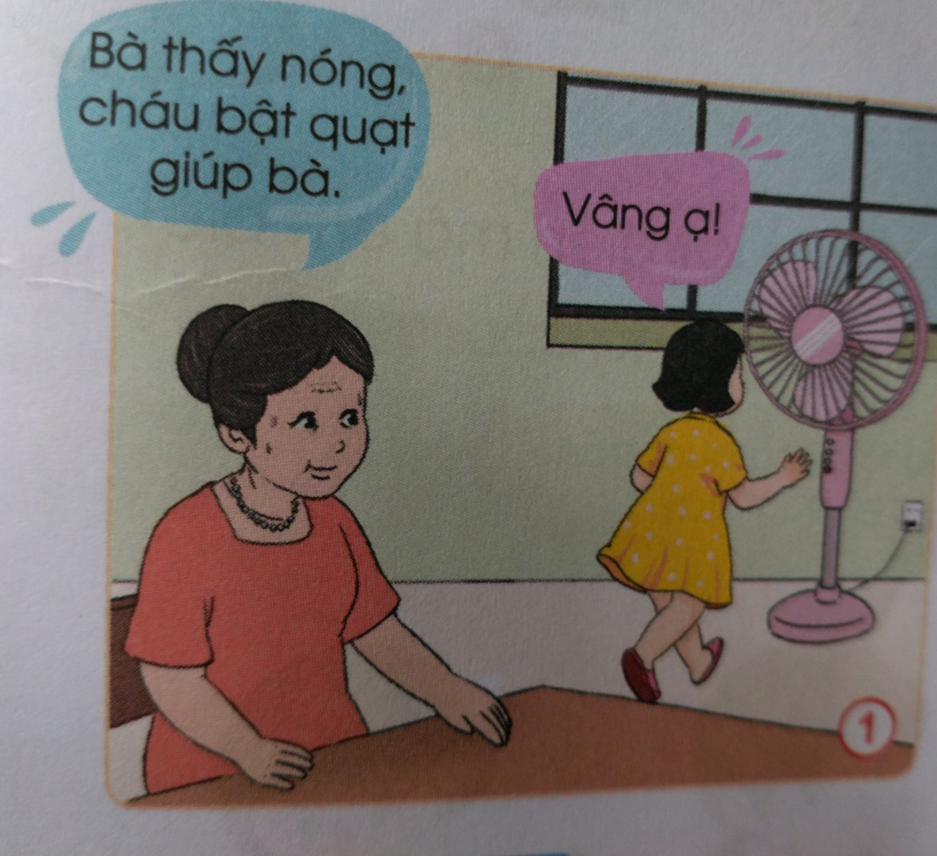  - GV chia sẻ các bức tranh 2 và nêu tình huống.  Vậy ngoài quạt làm mát ra thì còn giúp gì?  (Thông gió)  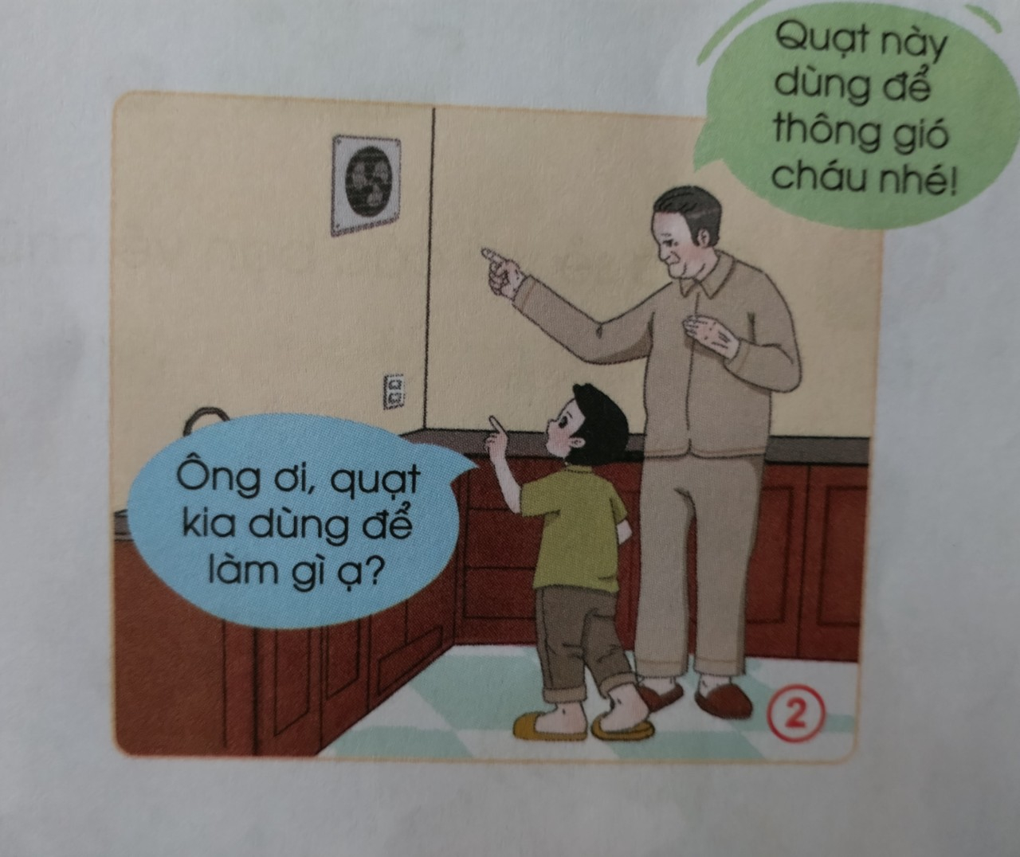  Gv mời 1 em đọc mục em có biết.  - GV chốt HĐ1 và mời HS đọc lại.  *Kết luận: Quạt điện tạo ra gió, giúp làm mát. Quạt điện còn dùng để thông gió trong các căn phòng kín. | - Học sinh đọc tình huống và trình bày:  + Bạn nhỏ dùng quạt điện để quạt cho bớt nóng.  -HS quan sát, trả lời.  -HS quan sát, trả lời.  -HS đọc  - Học sinh đọc lại kết luận.
Hoạt động 2. Một số loại quạt điện. (làm việc nhóm 2)  GV phát cho các nhóm các thẻ tên tương ứng với mỗi loại quạt: quạt hộp, quạt trần, quạt bàn, quạt treo tường. Sau đó cho HS thảo luận nhóm 2 và trình bày kết quả.  + Em hãy sắp xếp các thẻ tên dưới đây tương ứng với mỗi loại quạt trong phần 2. (GV có thể sưu tầm thêm một số loại quạt điện khác)  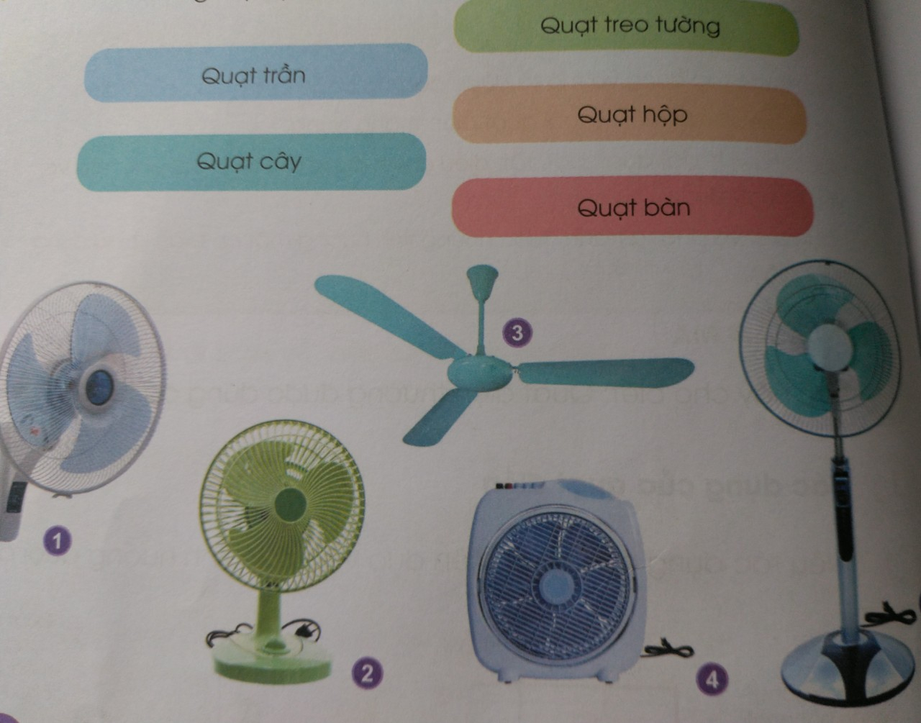  - GV mời các nhóm nhận xét.  - GV nhận xét chung, tuyên dương.  *Kết luận:Quạt điện có nhiều loại với nhiều kiểu dáng khác nhau. Ngoài ra, những chiếc quạt có kiểu dáng đẹp còn được dùng trang trí cho không gian phòng khách (phòng ăn, phòng ngủ,… thêm sang trọng  Hoạt động 3: Các bộ phận chính của quạt điện.  - GV yêu cầu HS quan sát phần 3.Nêu tên , tác dụng của từng bộ phận chính của quạt điện.  GV cho HS thảo luận nhóm 2 và trình bày kết quả.  + Em hãy gọi tên các bộ phận của quạt điện và tác dụng của từng bộ phận.  -GV mời HS trình bày kết quả.  - GV mời các nhóm khác nhận xét.  - GV nhận xét chung, tuyên dương.  - GV chốt nội dung HĐ3 và mời HS đọc lại:  *Kết luận: Quạt điện thường có những bộ phận chính như: cánh quạt giúp tạo ra gió; lồng quạt giúp bảo vệ cánh quạt và an toàn cho người sử dụng; hộp động cơ chứa động cơ của quạt;(bộ phận điều khiển) giúp thay đổi hướng gió; thân quạt đỡ động cơ và cánh quạt, có thể điều chỉnh độ cao của quạt; các nút điều khiển (bộ phận điều khiển) để bật, tắt và điều chỉnh tốc độ quay của cánh quạt; chân đế giúp cho quạt đứng vững; dây nguồn nối với nguồn điện. | - Học sinh chia nhóm 2, đọc yêu cầu bài và tiến hành thảo luận.  - Đại diện các nhóm trình bày:  Đáp án 1- Quạt treo tường; 2- quạt bàn 3-quạt trần, 4-quạt hộp ; 5- quạt cây.  -HS nhận xét.  - HS lắng nghe.  -Hs đọc lại kết luận.  + Bảo vệ cánh quạt và an toàn cho người sử dụng: lồng quạt  + Tạo ra gió: cánh quạt  + Chứa động cơ quạt: hộp động cơ  + Đỡ động cơ và cánh quạt, có thể điều chỉnh độ cao của quạt: thân quạt  + Bật tắt và điều chỉnh tốc độ quay của cánh quạt: các nút điều khiển  + Giữ cho quạt đứng vững: đế quạt  + Nối quạt với nguồn điện: dây nguồn  - Đại diện các nhóm nhận xét.  - Lắng nghe rút kinh nghiệm.  - 1 HS nêu lại nội dung HĐ3
3. Luyện tập:
- Mục tiêu:
+ Xác định và nêu được một số sản phẩm công nghệ và đối tượng tự nhiên.
Em hãy nêu tên 1 số loại quạt trong nhà mà em biết, nó thường được đặt ở vị trí nào?
-GV cho 1 số Hs sinh nêu.
4. Vận dụng.
- Mục tiêu:
+ Củng cố những kiến thức đã học trong tiết học để học sinh khắc sâu nội dung.
+ Vận dụng kiến thức đã học vào thực tiễn.
+ Tạo không khí vui vẻ, hào hứng, lưu luyến sau khi học sinh bài học.
- Cách tiến hành:
- GV cho HS đọc bài mở rộng “Cái quạt điện” để củng cố bài học.  Quay tít ngày đêm chẳng nghỉ ngơi  Xua tan nóng nực giúp cho đời  Không lo mỏi cánh, mòn bi trục  Chỉ muốn bình tâm, rạng nụ cười.  Nâng giấc ngủ sâu khi dưỡng sức  Đắp bồi sinh lực lúc trời oi  - Nhận xét, đánh giá tiết dạy. | - HS đọc bài mở rộng.  - HS lắng nghe, về nhà thực hiện.
IV. ĐIỀU CHỈNH SAU BÀI DẠY:
.......................................................................................................................................
.......................................................................................................................................
.......................................................................................................................................

TUẦN 8
CÔNG NGHỆ
Bài 03: SỬ DỤNG QUẠT ĐIỆN (Tiết 2)

I. YÊU CẦU CẦN ĐẠT:
1. Năng lực đặc thù: Sau khi học, học sinh sẽ:
- Nêu được tác dụng và mô tả được các bộ phận chính của quạt điện.
- Nhận biết được một số loại quạt điện thông dụng.
- Xác định vị trí đặt quạt; bật, tắt, điều chỉnh được tốc độ quạt phù hợp với yêu cầu sử dụng.
- Nhận biết và phòng tránh được những tình huống mất an toàn khi sử dụng quạt điện.
2. Năng lực chung.
- Năng lực tự chủ, tự học: Sử dụng quạt điện phù hợp với điều kiện thời tiết để bảo vệ sức khỏe và hỗ trợ việc học tập.
- Năng lực giải quyết vấn đề và sáng tạo: Nhận ra những tình huống mất an toàn trong sử dụng quạt điện nói riêng và sử dụng đồ dùng điện trong gia đình nói chung và đề xuất được các giải pháp phù hợp.
- Năng lực giao tiếp và hợp tác: Nhận biết và mô tả được các tên gọi, kí hiệu công nghệ của các bộ phận trên quạt điện, trình bày, mô tả được về một loại quạt điện. Có thói quen trao đổi, giúp dỡ nhau trong học tập; biết cùng hoàn thành nhiệm vụ học tập theo sự hướng dẫn của thây cô.
3. Phẩm chất.
- Phẩm chất chăm chỉ: Ham học hỏi, tìm tòi để mở rộng hiểu biết và vận dụng kiến thức đã học về quạt điện vào cuộc sống hằng ngày trong gia đình.
- Phẩm chất trách nhiệm: Có ý thức bảo quản, giữ gìn quạt điện nói riêng và đồ dùng điện trong gia đình nói chung. Có ý thức tiết kiệm điện năng trong gia đình.
II. ĐỒ DÙNG DẠY HỌC
- Kế hoạch bài dạy, bài giảng Power point.
- SGK và các thiết bị, học liệu phụ vụ cho tiết dạy.

III. HOẠT ĐỘNG DẠY HỌC
Hoạt động của giáo viên | Hoạt động của học sinh
1. Khởi động:  - Mục tiêu:  + Tạo không khí vui vẻ, khấn khởi trước giờ học.  - Cách tiến hành:GV cho HS hát bài hát  - - GV dẫn dắt vào bài mới  Tiết trước các em đã nắm được 1 số loại quạt điện và tác dụng của nó.  Hôm nay chúng ta tiếp tục tìm hiểu các bộ phận và cách sử dụng quạt điện. | - HS hát.  HS lắng nghe.  - HS lắng nghe.
2. Khám phá:  - Mục tiêu:  + Nêu được tác dụng và mô tả được các bộ phận chính của quạt điện.  + Xác định vị trí đặt quạt; bật, tắt, điều chỉnh được tốc độ quạt phù hợp với yêu cầu sử dụng.  + Biết cách sử dụng quạt điện  - Cách tiến hành:Hoạt động 1. Các bộ phận chính của quạt treo tường (làm việc nhóm)  - GV chia sẻ các bức tranh các bộ phận của quạt treo tường trang 17  + Em hãy quan sát hình dưới đây và cho biết các bộ phận của quạt treo tường?  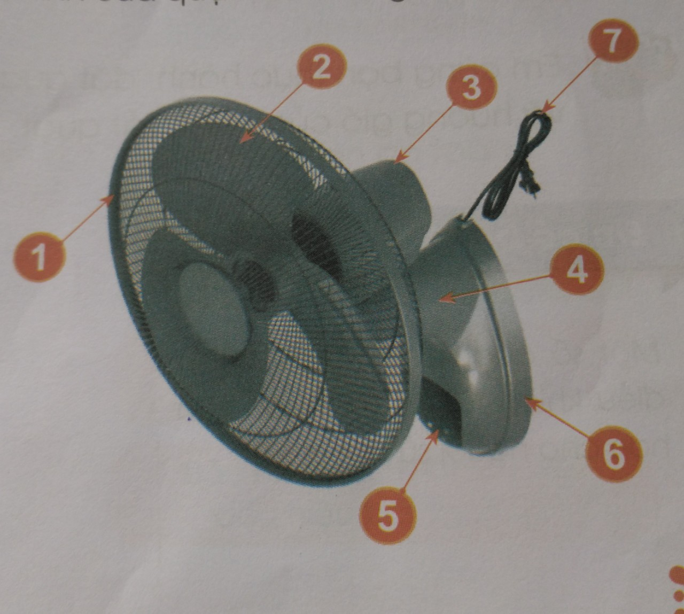  Gv mời 1 em đọc mục em có biết  *Kết luận: Quạt điện có nhiều loại nhưng về cơ bản có 7 bộ phận chính.1- Lồng quạt ; 2- cánh quạt; 3- Hộp động cơ ; 4- thân quạt; 5- bộ điều khiển; 6 – đế quạt ; 7- dây nguồn. | - Học sinh quan sát , thảo luận nhóm  -Hs trình bày kết quả thảo luận.  Đáp án: 1- Lồng quạt ; 2- cánh quạt; 3- Hộp động cơ ; 4- thân quạt; 5- bộ điều khiển; 6 – đế quạt ; 7- dây nguồn.  HS đọc kết luận.
3. Luyện tập:  - Mục tiêu:  + Xác định và nêu được một số sản phẩm công nghệ và đối tượng tự nhiên.  - Cách tiến hành:  Hoạt động 2. Thực hành quan sát và nêu tên một số bộ phận chính của một chiếc quạt điện. (Làm việc nhóm 4)  - GV mời các nhóm quan sát một số chiếc quạt điện (loại quạt bàn nhỏ) và cho HS trực tiếp chỉ ra các bộ phận chính trên những chiếc quạt điện.  + Em cùng bạn quan sát và gọi tên những bộ phận chính của một chiếc quạt điện?  - GV mời các nhóm khác nhận xét.  *Giới thiệu thông tin: GV giới thiệu thêm một số thông tin về các mẫu quạt điện hiện đại: quạt điện không cánh và quạt điện điều khiển từ xa.  - GV chốt HĐ và mời HS đọc lại.  * Kết luận: Quạt điện thường có những bộ phận chính như: hộp động cơ, cánh quạt, thân quạt, đế quạt, lồng quạt, bộ phận điều khiển và dây nguồn.  4. Vận dụng.  - Mục tiêu:  + Củng cố những kiến thức đã học trong tiết học để học sinh khắc sâu nội dung.  + Vận dụng kiến thức đã học vào thực tiễn.  + Tạo không khí vui vẻ, hào hứng, lưu luyến sau khi học sinh bài học.  - Cách tiến hành: | - Học sinh chia nhóm 4, đọc yêu cầu bài và tiến hành thảo luận.  - Đại diện các nhóm trình bày những sản phẩm công nghệ và đối tượng tự nhiên mà nhóm vừa quan sát được.  - Các nhóm nhận xét.  - HS lắng nghe.  - HS lắng nghe.  - 1 HS nêu lại nội dung HĐ3.
- GV giao nhiệm vụ HS về nhà sưu tầm tranh ảnh hoặc tìm đọc thêm những bài văn, bài thơ, bài hát … viết về cái quạt điện.  - Nhận xét, đánh giá tiết dạy. | - HS đọc bài mở rộng.  - HS lắng nghe, về nhà thực hiện.
IV. ĐIỀU CHỈNH SAU BÀI DẠY:
.......................................................................................................................................
.......................................................................................................................................
.......................................................................................................................................

TUẦN 9
CÔNG NGHỆ
Bài 03: SỬ DỤNG QUẠT ĐIỆN (Tiết 3)

I. YÊU CẦU CẦN ĐẠT:
1. Năng lực đặc thù: Sau khi học, học sinh sẽ:
- Học sinh biết sử dụng quạt điện đúng cách, nhận biết và phòng tránh được những tình huống mất an toàn khi sử dụng quạt điện.
2. Năng lực chung.
- Năng lực tự chủ, tự học: Sử dụng quạt điện phù hợp với điều kiện thời tiết để bảo vệ sức khỏe và hỗ trợ việc học tập.
- Năng lực giải quyết vấn đề và sáng tạo: Nhận ra những tình huống mất an toàn trong sử dụng quạt điện nói riêng và sử dụng đồ dùng điện trong gia đình nói chung và đề xuất được các giải pháp phù hợp.
- Năng lực giao tiếp và hợp tác: Có thói quen trao đổi, giúp dỡ nhau trong học tập; biết cùng hoàn thành nhiệm vụ học tập theo sự hướng dẫn của thầy cô.
3. Phẩm chất.
- Phẩm chất chăm chỉ: Ham học hỏi, tìm tòi để mở rộng hiểu biết và vận dụng kiến thức đã học về quạt điện vào cuộc sống hằng ngày trong gia đình.
- Phẩm chất trách nhiệm: Có ý thức bảo quản, giữ gìn quạt điện. Có ý thức tiết kiệm điện năng trong gia đình.
II. ĐỒ DÙNG DẠY HỌC
- Kế hoạch bài dạy, bài giảng Power point.
- SGK và các thiết bị, học liệu phụ vụ cho tiết dạy.

III. HOẠT ĐỘNG DẠY HỌC
Hoạt động của giáo viên | Hoạt động của học sinh
1. Khởi động:  - Mục tiêu:  + Tạo không khí vui vẻ, khấn khởi trước giờ học.  - Cách tiến hành:  - GV mở bài hát “Đồ dùng bé yêu” của nhạc sĩ Hoàng Quân Dụng để khởi động bài học.  - GV Nhận xét, tuyên dương.  - GV dẫn dắt vào bài mới | - HS lắng nghe bài hát.  - HS lắng nghe.
2. Khám phá:  - Mục tiêu: HS biết sử dụng quạt điện đúng cách, nhận biết và phòng tránh được những tình huống mất an toàn khi sử dụng quạt điện.  - Cách tiến hành:  Hoạt động 1. Sử dụng quạt điện. (làm việc nhóm 2)  - GV chia sẻ các bức tranh và nêu tình huống  Sau đó mời 1 HS nêu lại tình huống  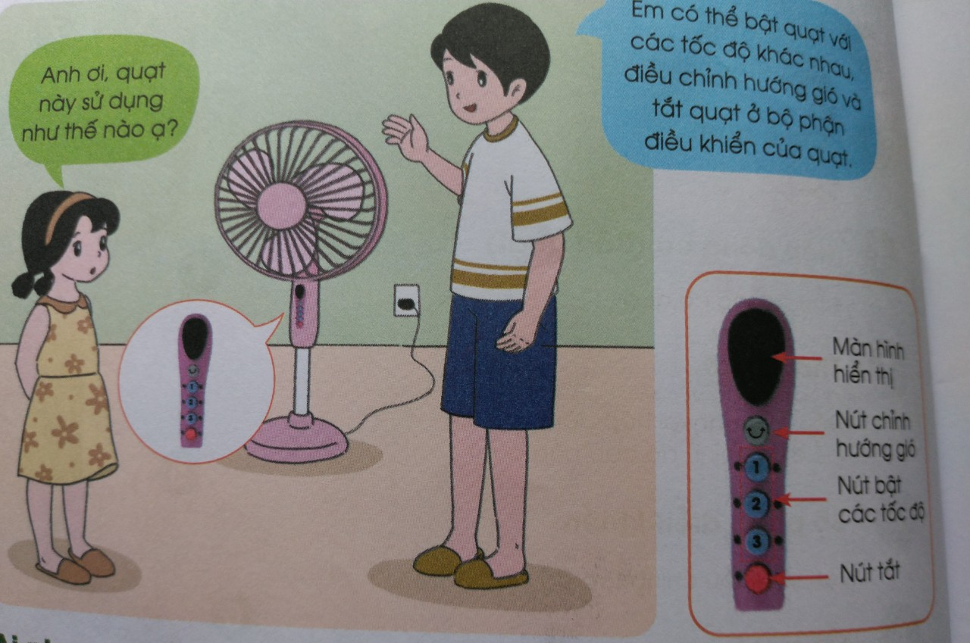  + Em hãy sắp xếp các bước 1 , 2,3,4 theo thứ tự hợp lí khi sử dụng quạt điện.  _GV điều khiển trò chơi : Ai nhanh hơn  +Đáp án thứ tự đúng :4- đặt quạt; 1 – bật quạt , 2- điều chỉnh tốc độ quạt, 3 – tắt quạt.  - GV nhận xét chung, tuyên dương.  * Liên hệ GD HS: Vì sao phải tắt quạt khi không sử dụng?  - GV chốt HĐ1 và mời HS đọc lại.  * Kết luận: Các bước sử dụng quạt điện:  + Bước 1: Đặt quạt điện trên bề mặt bằng phẳng, chắc chắn.  + Bước 2:Bật quạt và chọn tốc độ quay của cánh quạt.  + Bước 3:Điều chỉnh hướng gió.  + Bước 4:Tắt quạt khi không sử dụng. | - Học sinh chia nhóm , thảo luận và trình bày:  +Đáp án thứ tự đúng :4- đặt quạt; 1 – bật quạt , 2- điều chỉnh tốc độ quạt, 3 – tắt quạt.  - HS chơi trò chơi.  - Lắng nghe rút kinh nghiệm.  - HS trả lời cá nhân: Để tiết kiệm điện, tránh nguy cơ chập cháy, hư hại quạt.  - 1 - 2 HS nêu lại nội dung HĐ1
3. Luyện tập:  - Mục tiêu:  + Thực hành sử dụng quạt điện đúng cách.  + Nhận biết và phòng tránh được những tình huống mất an toàn khi sử dụng quạt điện.  - Cách tiến hành:  Hoạt động 2. Thực hành cách sử dụng quạt điện. (Làm việc cá nhân)  - GV cho HS thực hành các bước sử dụng quạt điện (loại quạt bàn nhỏ).  - GV mời một số em trình bày.  - GV mời học sinh khác nhận xét.  - GV nhận xét chung, tuyên dương. | - Học sinh cùng nhau thực hành các bước sử dụng quạt điện trên thiết bị thực.  - Một số HS trình bày trước lớp.  - HS nhận xét nhận xét bạn.  - Lắng nghe, rút kinh nghiệm.
4. Vận dụng.  - Mục tiêu:  + Củng cố những kiến thức đã học trong tiết học để học sinh khắc sâu nội dung.  + Vận dụng kiến thức đã học vào thực tiễn.  + Tạo không khí vui vẻ, hào hứng, lưu luyến sau khi học sinh bài học.  - Cách tiến hành:  - GV nêu yêu cầu và hướng dẫn học sinh về nhà cùng với người thân: Phỏng vấn người thân hoặc hàng xóm về những loại quạt điện có trong gia đình.  + Mỗi loại quạt được dùng ở đâu? Trong trường hợp nào?  - Nhận xét sau tiết dạy, dặn dò về nhà. | -  Học sinh tiếp nhận thông tin và yêu cầu để về nhà ứng dụng.  - HS lắng nghe, rút kinh nghiệm
IV. ĐIỀU CHỈNH SAU BÀI DẠY:
.......................................................................................................................................
.......................................................................................................................................
.......................................................................................................................................

TUẦN 10
CÔNG NGHỆ
Bài 03: SỬ DỤNG QUẠT ĐIỆN (Tiết 4)

I. YÊU CẦU CẦN ĐẠT:
1. Năng lực đặc thù:
- Học sinh biết sử dụng quạt điện đúng cách, nhận biết và phòng tránh được những tình huống mất an toàn khi sử dụng quạt điện.
2. Năng lực chung.
- Năng lực tự chủ, tự học: Sử dụng quạt điện phù hợp với điều kiện thời tiết để bảo vệ sức khỏe và hỗ trợ việc học tập.
- Năng lực giải quyết vấn đề và sáng tạo: Nhận ra những tình huống mất an toàn trong sử dụng quạt điện nói riêng và sử dụng đồ dùng điện trong gia đình nói chung và đề xuất được các giải pháp phù hợp.
- Năng lực giao tiếp và hợp tác: Có thói quen trao đổi, giúp dỡ nhau trong học tập; biết cùng hoàn thành nhiệm vụ học tập theo sự hướng dẫn của thầy cô.
3. Phẩm chất.
- Phẩm chất chăm chỉ: Ham học hỏi, tìm tòi để mở rộng hiểu biết và vận dụng kiến thức đã học về quạt điện vào cuộc sống hằng ngày trong gia đình.
- Phẩm chất trách nhiệm: Có ý thức bảo quản, giữ gìn quạt điện. Có ý thức tiết kiệm điện năng trong gia đình.
II. ĐỒ DÙNG DẠY HỌC
- Kế hoạch bài dạy, bài giảng Power point.
- SGK và các thiết bị, học liệu phụ vụ cho tiết dạy.

III. HOẠT ĐỘNG DẠY HỌC
Hoạt động của giáo viên | Hoạt động của học sinh
1. Khởi động:  - Mục tiêu:  + Tạo không khí vui vẻ, khấn khởi trước giờ học.  - Cách tiến hành:  - GV hát để khởi động bài học.  - GV dẫn dắt vào bài mới | - HS hát.  - HS lắng nghe.
2. Khám phá:  - Mục tiêu: HS biết sử dụng quạt điện đúng cách, nhận biết và phòng tránh được những tình huống mất an toàn khi sử dụng quạt điện.  - Cách tiến hành:  Hoạt động 1. Sử dụng quạt điện an toàn. (làm việc nhóm 4)  - GV yêu cầu HS thảo luận nhóm:Giải thích tại sao các tình huống sử dụng quạt điện trong hình là mất an toàn:  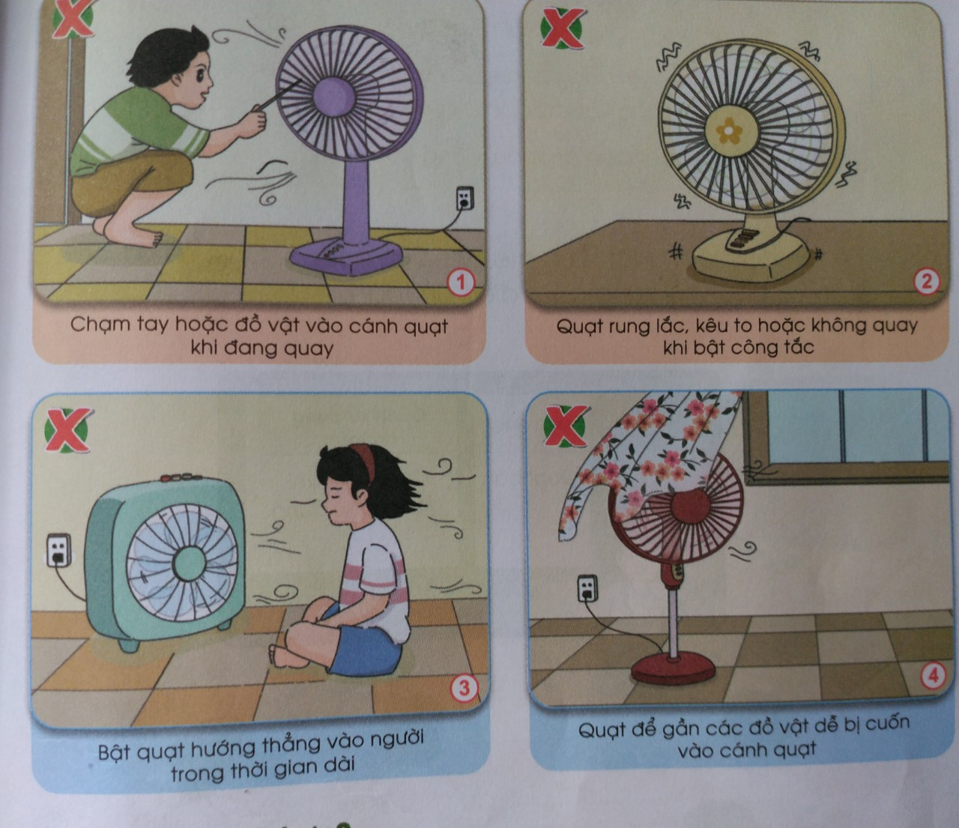  - GV các nhóm trình bày  - GV mời các nhóm khác nhận xét.  - GV nhận xét chung, tuyên dương.  * Kết luận: Khi sử dụng quạt điện, nếu quạt điện phát ra tiếng kêu khác thường hoặc bị rung lắc, cần nhanh chóng tắt quạt và báo với người lớn để đảm bảo an toàn. | + Hình 1: Chạm tay hoặc đồ vật vào lồng quạt khi quạt đang hoạt động rất nguy hiểm, nguy cơ bị tai nạn rất cao.  + Hình 2:quạt rung lắc , kêu to hoặc không quay khi bật. để lâu gây chập điện,chạm điện, cháy quạt.  + Hình 3: Bật quạt hướng thẳng vào người trong thời gian dài có thể làm cho không khí lạnh và vi khuẩn trong không khí dễ xâm nhập vào cơ thể có thể bị cảm lạnh.  + Hình 4: Quạt để gần đồ vật dễ bị cuốn vào cánh quạt làm cho quạt ngã, gây nguy hiểm.  - Đại diện các nhóm trình bày trước lớp.  - Các nhóm nhận xét.  - Lắng nghe, rút kinh nghiệm.  - 1 - 2 HS nêu lại nội dung HĐ1
3. Luyện tập:  - Mục tiêu:  + Thực hành sử dụng quạt điện đúng cách.  + Nhận biết và phòng tránh được những tình huống mất an toàn khi sử dụng quạt điện.  - Cách tiến hành :  Hoạt động 2:Thực hành cách sử dụng quạt điện an toàn (Làm nhóm )  - GV cho HS chơi trò chơi : Ai nhanh hơn?  Chọn cách sử dụng quạt điện an toàn.  - GV mời một số em trình bày.  - GV mời học sinh khác nhận xét.  - GV nhận xét chung, tuyên dương. | - Học sinh cùng nhau thực hành chọn cách sử dụng quạt điện an toàn.  - Một số HS trình bày trước lớp.  - HS nhận xét nhận xét bạn.  - Lắng nghe, rút kinh nghiệm.
4. Vận dụng.  - Mục tiêu:  + Củng cố những kiến thức đã học trong tiết học để học sinh khắc sâu nội dung.  + Vận dụng kiến thức đã học vào thực tiễn.  + Tạo không khí vui vẻ, hào hứng, lưu luyến sau khi học sinh bài học.  - Cách tiến hành:- GV nêu yêu cầu và hướng dẫn học sinh chia sẻ qua trò chơi :Phỏng vấn bạn về những loại quạt điện có trong gia đình.  + Cách sử dụng quạt đúng cách và an toàn?  - Nhận xét sau tiết dạy, dặn dò về nhà. | - Học sinh tiếp nhận thông tin và chia sẻ.  - HS lắng nghe, rút kinh nghiệm
IV. ĐIỀU CHỈNH SAU BÀI DẠY:
.......................................................................................................................................
.......................................................................................................................................
.......................................................................................................................................

